**DESARROLLO**

**Parte 1: Crear entorno de trabajo**

Crear una base de datos

Crear un usuario con todos los privilegios para trabajar con la base de datos recién creada.

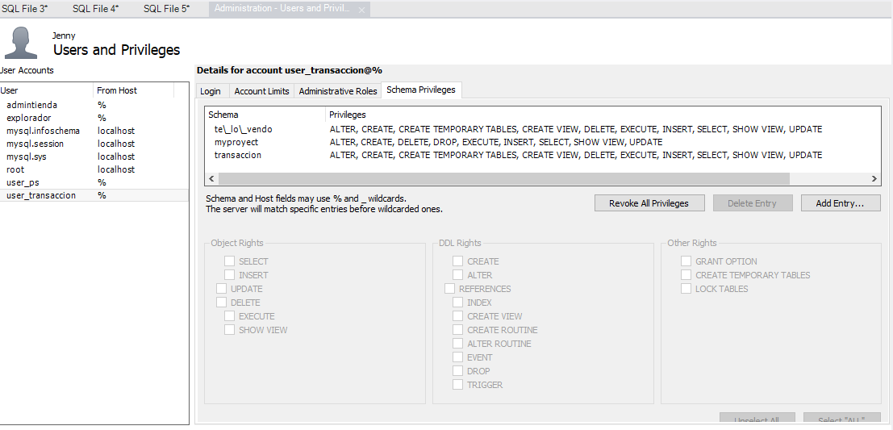

**Parte 2: Crear dos tablas.**

La primera almacena a los usuarios de la aplicación (id_usuario, nombre, apellido, contraseña, zona horaria (por defecto UTC-3), género y teléfono de contacto).

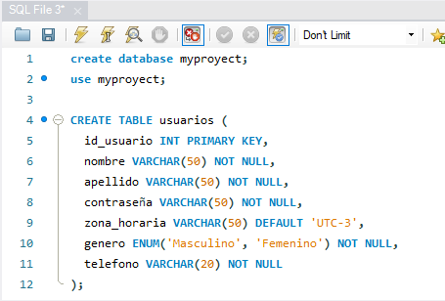

La segunda tabla almacena información relacionada a la fecha-hora de ingreso de los usuarios a la plataforma (id_ingreso, id_usuario y la fecha-hora de ingreso (por defecto la fecha-hora actual)).

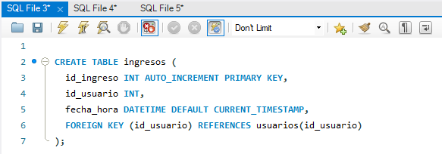

**Parte 3: Modiﬁcación de la tabla**

Para cada tabla crea 8 registros.

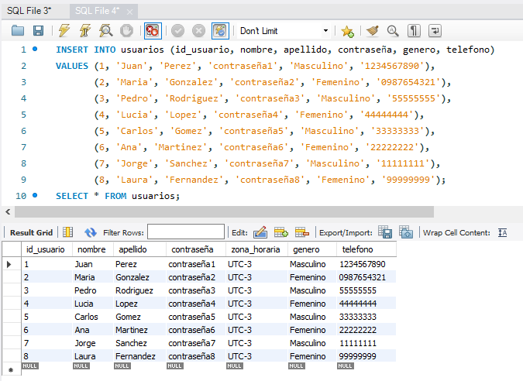

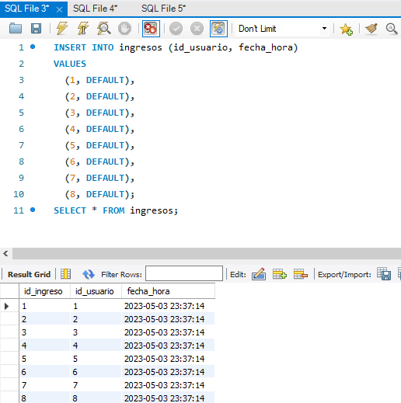

**Parte 4: Creación de registros.**

Modiﬁque el UTC por defecto. Desde UTC-3 a UTC-2.

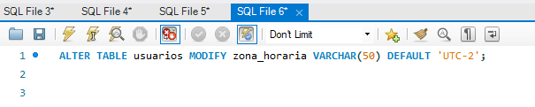

**Parte 5: Justiﬁque cada tipo de dato utilizado. ¿Es el óptimo en cada caso?**

Para 'id_usuario' y 'id_ingreso' se utilizó el tipo de dato 'INT' para almacenar valores enteros.

Para los campos de texto 'nombre', 'apellido' y 'contraseña' se utilizó el tipo de dato 'VARCHAR' con longitud 50 para almacenar cadenas de caracteres.

Para la zona horaria se utilizó el tipo de dato 'VARCHAR' con longitud 50 para almacenar cadenas de caracteres que representan zonas horarias.

Para el género se utilizó el tipo de dato 'ENUM' para limitar los valores posibles a un conjunto predefinido ('Masculino', 'Femenino', 'Otro').

Para el teléfono se utilizó el tipo de dato 'VARCHAR' con longitud 20 para almacenar números de teléfono.

Para la fecha y hora de ingreso se utilizó el tipo de dato 'DATETIME' para almacenar fechas y hora.

**Parte 6: Creen una nueva tabla llamada Contactos (id_contacto, id_usuario, numero de teléfono, correo electrónico).**

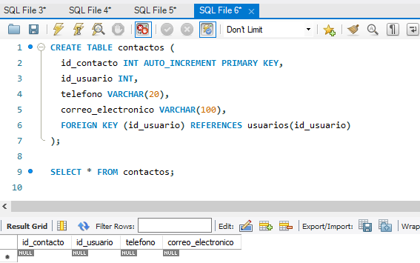

**Parte 7: Modiﬁque la columna teléfono de contacto, para crear un vínculo entre la tabla Usuarios y la tabla Contactos.**

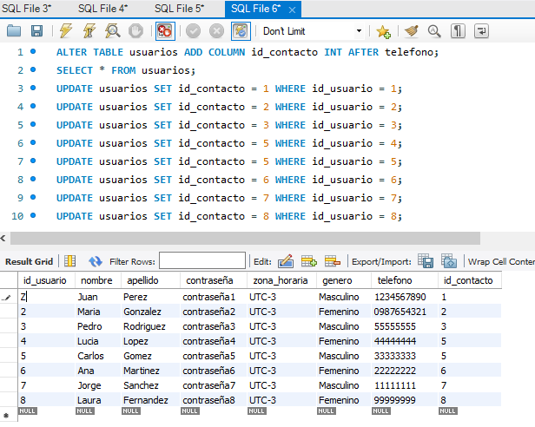

**El ejercicio debe ser subido a github y al Nodo Virtual.**